湘西州科技计划项目申报系统操作指南（申报企业）
一、企业注册:
1.浏览器地址栏中输入：http://kjxm.xxst.gov.cn。
2.在页面中点击申报用户注册。
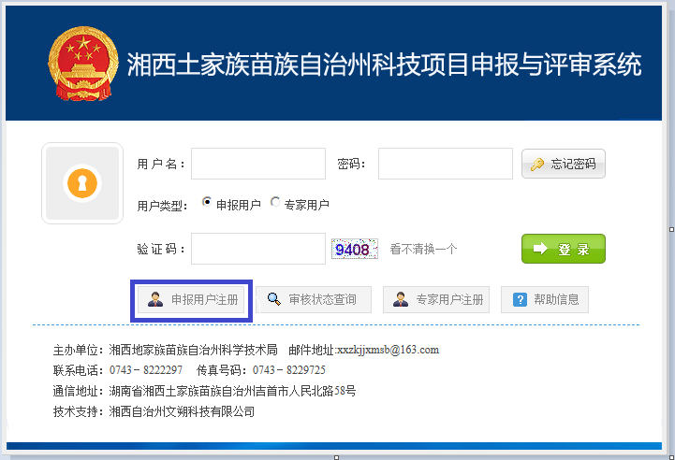
3.浏览申报说明，点击同意按钮进入下一步。
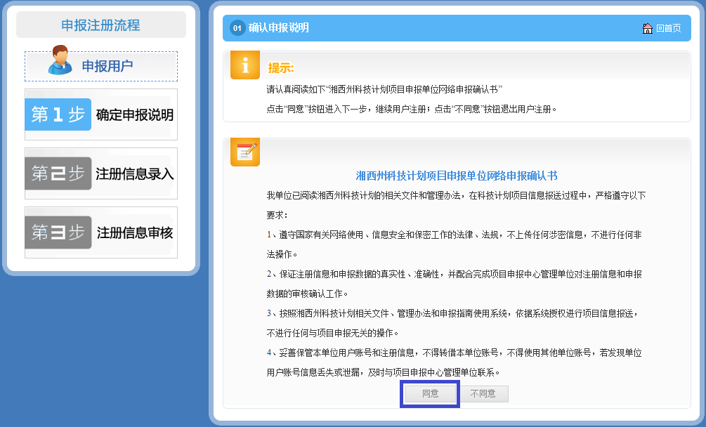
4.输入注册用户信息，上传组织机构代码证等，点击下一步，提交至管辖科技部门审核。
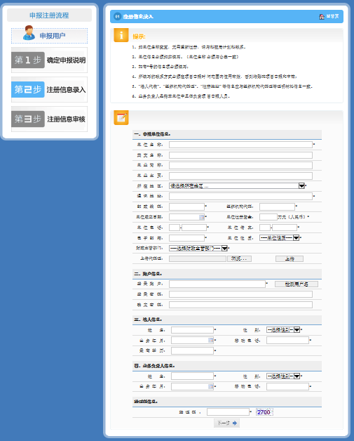

二、企业登录：
1.输入用户名和密码，选择申报用户用户类型，填写验证码，点击登录后进入申报系统。
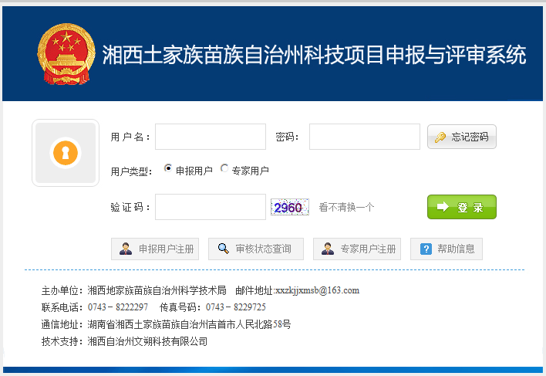
2.申报系统首页：
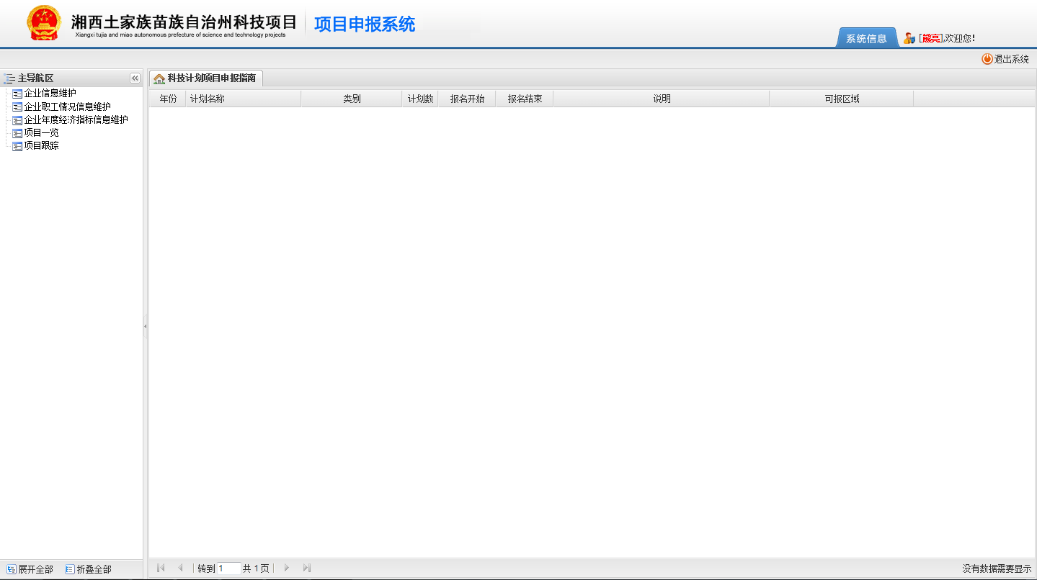
3.企业信息维护：
企业用户可以根据企业的实际情况修改企业信息，编辑法人信息、负责人信息、更改组织机构代码证扫描件等。
4.企业职工情况信息维护：
新增、编辑年度企业职工信息，申报项目时必须先新增当年度企业职工情况信息。
5.企业年度经济指标信息维护：
新增、编辑年度企业年度经济指标信息，申报项目时必须先新增当年度企业年度经济指标信息。
6.项目一览：
填写项目申报书 -> 上报推荐单位 -> 打印正式申报书
（1）新增项目，编辑项目，删除项目，上报推荐单位等操作；
（2）新增项目：
新增当年度项目时，请先确定当年度企业职工情况信息和企业年度经济指标信息已新增，项目名称不能重复。
新增项目必须先保存首页，不允许直接调整到首页后的信息保存。
（3）上报推荐单位：
新增项目申报推荐单位后，项目进入项目跟踪中，不允许申报单位再次编辑修改，如需修改需推荐单位退回后才允许申报单位进行编辑修改操作。
7.项目跟踪：
查看项目流程，打印项目书

